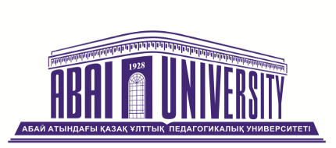
Директорлар кеңесі / The Board of Directors
«Абай атындағы Қазақ ұлттық педагогикалық университеті»
коммерциялық емес акционерлік қоғамы
Директорлар кеңесі отырысының

Алматы қ. 2022 жылғы «13» қазан
сағат 10:00

КҮН ТӘРТІБІ

ПОВЕСТКА ДНЯ

AGENDA

- «Абай атындағы Қазақ ұлттық педагогикалық университеті» КеАҚ Директорлар кеңесінің отырысында төрағалық етушіні сайлау туралы.
Об избрании председательствующего на заседании Совета директоров НАО «Казахский национальный педагогический университет имени Абая».
Election of the chairing the meeting of the Board of Directors of NJSC «Abai Kazakh National Pedagogical University».

- «Абай атындағы Қазақ ұлттық педагогикалық университеті» КеАҚ Директорлар кеңесі Комитеттерінің құрамы бекіту туралы.
Об утверждении состава Комитетов Совета директоров НАО «Казахский национальный педагогический университет имени Абая».
Approval of the composition of the Committees of the Board of Directors of NJSC «Abai Kazakh National Pedagogical University».

- «Абай атындағы Қазақ ұлттық педагогикалық университеті» КеАҚ Басқарма мүшелері мен Корпоративтік хатшысына сыйақы беру туралы.
О премировании членов Правления и Корпоративного секретаря НАО «Казахский национальный педагогический университет имени Абая».
Bonus payments to the members of the Management Board and the Corporate secretary of NJSC "Abai Kazakh National Pedagogical University".

- «Абай атындағы Қазақ ұлттық педагогикалық университеті» КеАҚ ұйымдық құрылымы мен штат санын бекіту туралы.
Об утверждении организационной структуры и штатной численности НАО «Казахский национальный педагогический университет имени Абая».
Approval of the organizational structure and staffing of the Abai Kazakh National Pedagogical University.

